Test goodness of fit

Goodness of fit
Forudsætninger | De forventede celleværdier skal være større end 5, for at sikre kvaliteten af testen.
Hypotese | $$H_{0}:Stikprøvefordelingen stemmer overens$$  $$med populationsfordelingen af sommerhuse$$  $$i byerne.$$  $$H_{1}:Stikprøvefordelingen stemmer ikke overens$$  $$med populationsfordelingen af sommerhuse$$  $$i byerne.$$
Teststørrelse | 11.55
P-værdi/signifikanssandsynlighed | 2.11%
Signifikansniveau | 5%
Teknisk konklusion | Da p-værdien er 2.11% er mindre end signifikansniveauet på 5% forkaster vi nulhypotesen.
Ikke-teknisk konklusion | Stikprøvefordelingen stemmer ikke overens  med populationsfordelingen af sommerhuse  i byerne. Vi kan af Chi celle bidragene se der er et stort bidrag for Toftum. Denne by er kraftigt overrepræsenteret, vi har observeret 13 huse i stikprøven, der skulle kun have været 5.7 huse hvis den skulle være repræsentativ.
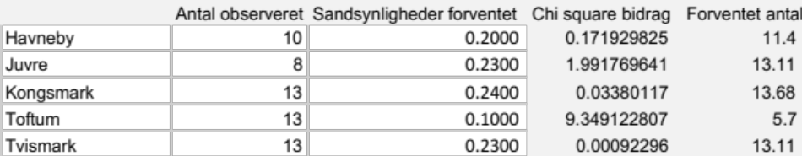

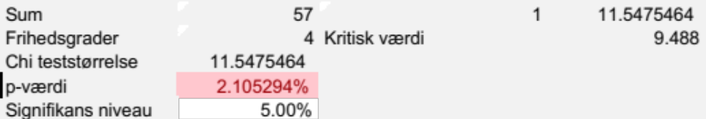

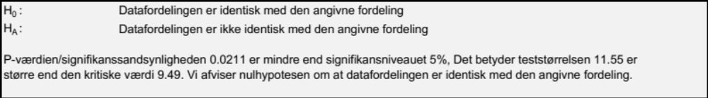

Test goodness of fit tom skabelon

Goodness of fit
Forudsætninger | De forventede celleværdier skal være større end 5, for at sikre kvaliteten af testen.
Hypotese | $H_{0}:$ Stikprøvefordelingen stemmer overens  med populationsfordelingen  $H_{1}:$ Stikprøvefordelingen stemmer ikke overens  med populationsfordelingen
Teststørrelse
P-værdi/signifikanssandsynlighed
Signifikansniveau | 5%
Teknisk konklusion | Da p-værdien ## er ## end signifikansniveauet på 5%, kan vi ikke forkaste nulhypotesen.
Ikke-teknisk konklusion | Stikprøvefordelingen stemmer ## overens  med populationsfordelingen.

